**INSPECTION D’ACADEMIE DE DAKAR**

**COMPOSITION STANDARDISEE DU PREMIER SEMESTRE ANNEE SCOLAIRE: 2016/2017**

***SCIENCES DE LA VIE ET DE LA TERRE – Niveau 6ème***

**Durée : 1h 30 mn**

**I/ MAITRISE DES CONNAISSANCES : (5 Points)**

**Exercice :(5 points)**

Recopie le numéro de chaque affirmation et écris devant ce numéro V quand l’affirmation est vraie et F quand elle est fausse (exemple : 6------- V)

1. Le serpent est un invertébré
2. La chauve-souris est un oiseau
3. Le scorpion a une colonne vertébrale
4. Les fougères sont des plantes à fleurs
5. Le parasitisme est une relation de coopération
6. L’eau est une composante de l’environnement

II/ **COMPETENCES METHOLOGIQUES : (14 points)**

**EXERCICE 1 : *(8 points)***

Dans l’environnement, on trouve des êtres vivants et des non vivants. Les photographies ci-dessous montrent certaines composantes de l’environnement. Les êtres vivants présentent des critères qui permettent de les classifier.

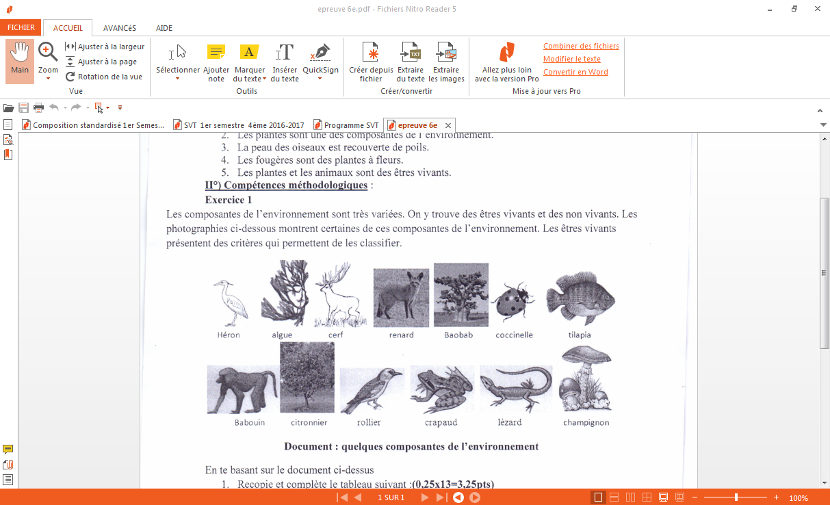

1 -A partir d’un critère que tu auras toi-même choisi, classe dans un tableau à deux colonnes en utilisant leurs noms, les êtres vivants du document ci-dessus (3points)

2-Classifie les êtres vivants de chaque colonne en deux catégories à partir d’un critère que tu auras choisi (4 points = 2points + 2points)

3- indique la classe du héron et du renard **(1 pt)**

**EXERCICE 2 :*(6 points)***

Dans la nature on peut noter certaines actions :

* Un moustique suçant le sang d’une personne et lui transmet le paludisme
* Des vers sur un cadavre de loup
* Un loup qui chasse un lièvre dans un champ de patate

1. Indique la relation qui existe entre le moustique et cette personne. Justifie ta réponse **(1 pt)**
2. Indique la relation qui existe entre le loup et le lièvre. Justifie ta réponse.**(1 pt)**
3. Etablis une chaine alimentaire avec : loup, patate, vers et lièvre.**(2 pts)**
4. Dans cette chaine identifie le producteur, le consommateur et le décomposeur.**(2 pt)**

***La présentation de la copie et l’expression sont notées sur 1 point***